Приложение 5
к приказу от 30 марта 2020 года
№ 163 (Форма 2)

Протокол № __
собрания собственников квартир, нежилых помещений многоквартирного жилого дома (проводимый путем письменного опроса).

По инициативе собственников квартир и нежилых помещений
время _______ «__»__________ 20___ года.
1. Местонахождение многоквартирного жилого дома: __________________________________________________________________________
2. Общее количество собственников квартир: _________________________________
3. Общее количество собственников нежилых помещений: _____________________
4. Количество принимавших участие в письменном опросе: ____________________________________________
5. Форма собрания: путем письменного опроса

Повестка дня собрания:

Согласие жильцов на подключение дома к услуге Интернет дома от компании ТОО «Кар-Тел», с торговой маркой Beeline

Результаты голосования:
Вопросы, вынесенные на голосование: 1

За________Против ________Воздержался__________.

Итоги голосования, проводимые путем письменного опроса: ____________

Решение, принятое голосованием:
1. ТОО «Кар-Тел» определит партнерскую компанию по строительству сетей для подключения жильцов дома к услуге «Интернет дома Beeline»;
2. Согласовано строительство домовой распределительной сети (ДРС) для возможности подключения жильцов дома к услуге «Интернет дома Beeline»;
3. Определенная ТОО «Кар-Тел» партнерская компания обязуется после завершения строительства ДРС привести вид мест проведения работ в их исходное состояние;
3. Подписи жильцов приложены к настоящему протоколу;
4. Пример проведения работ ТОО «Кар-Тел» приложен к настоящему протоколу.

Председатель собрания: ______________________ ____________
(Ф.И.О.) (подпись)

Секретарь собрания: _______________________ ____________
(Ф.И.О.) (подпись)

Орган управления: ___________________________________________________

_______________________ ____________
(Ф.И.О.) (подпись)

Представитель ТОО «Кар-Тел» (ТМ Beeline):
_______________________ ____________
(Ф.И.О.) (подпись)

Пример проведения работ ТОО «Кар-Тел»
Прокладка кабеля по стене в подвальном помещении
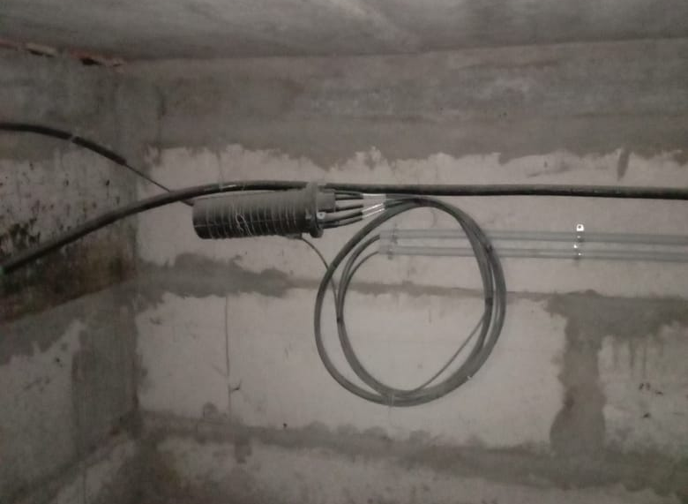
Установка на этаже (слева серая)
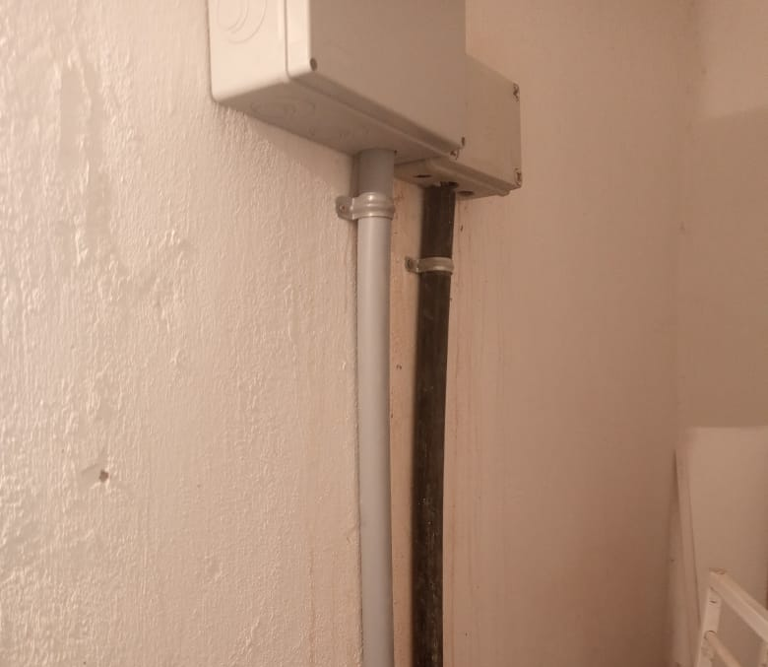
Вход кабеля в подвал
